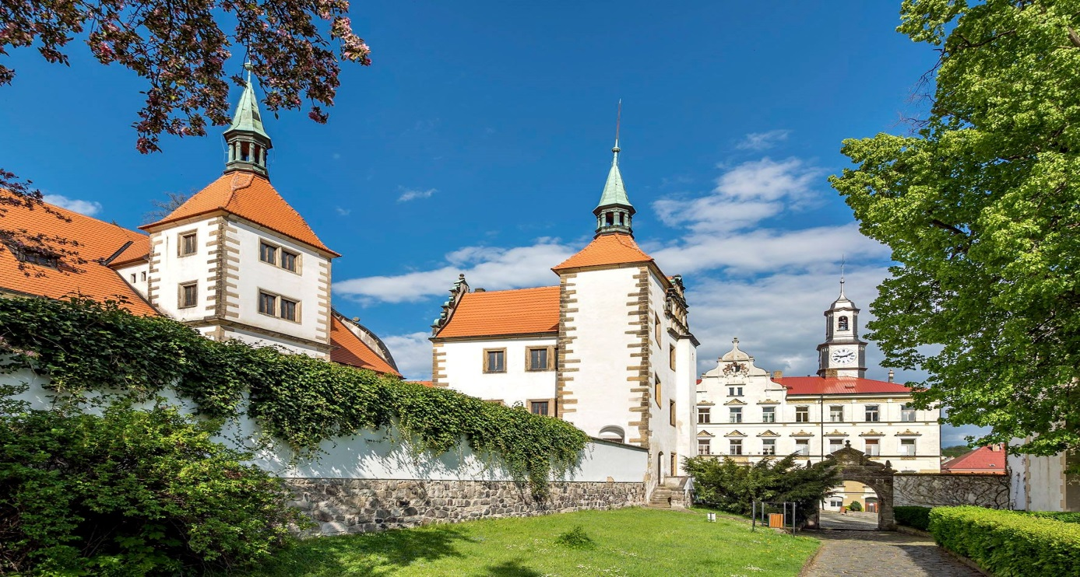

Střednědobý výhled rozpočtu na roky 2018 – 2019 (aktualizace)

Projednáno
radou města dne: 27. 3. 2017
zastupitelstvem města dne: 5. 4. 2017

Zpracoval: Bc. Lenka Sluková – vedoucí finančního odboru

Zveřejněno dne: 16. 3. 2017 Sejmuto dne: 5. 4. 2017
Schváleno dne: 5. 4. 2017
Usnesení zastupitelstva města č. 49/2017

V tis. Kč |  | Rok
 |  | 2018 | 2019
 | Zůstatek účtu předchozího roku | 9800 | 7000
Třída 1 | Daňové příjmy ř.4010 | 38000 | 38000
Třída 2 | Nedaňové příjmy ř.4020 | 4500 | 4500
Třída 3 | Kapitálové příjmy ř.4030 | 0 | 0
Třída 4 | Přijaté dotace ř.4040 | 4100 | 4100
Příjmy celkem po konsolidaci ř.4200 |  | 46600 | 46600
Třída 5 | Běžné (neinvest.výdaje) ř.4210 | 40000 | 40000
Třída 6 | Kapitálové (invest.výdaje) ř.4220 | 4200 | 4300
Výdaje celkem po konsolidaci ř.4430 |  | 44200 | 44300
Příjmy z financování
 | Úvěry krátkodobé (do 1 roku) pol. 8113 | 0 | 0
 | Úvěry dlouhodobé pol. 8123 | 0 | 0
 | Příjmy z financování celkem | 0 | 0
Výdaje z financování
 | Splátka krátkodobých úvěrů pol.8114 | 0 | 0
 | Splátka dlouhodobých úvěrů pol.8124 | 5200 | 5200
 | Výdaje z financování celkem | 5200 | 5200
 | Saldo příjmů a výdajů | 2400 | 2300
 | Financování splátka úvěru | -5200 | -5200
 | Financování celkem | 2800 | -2900
 | Hotovost na konci roku | 7000 | 4100
Rozvaha | Dlouhodobé závazky – účet 451 | 17 | 12
Rozvaha | Dlouhodobé pohledávky 462 - 471 | 500 | 500

Financování
- V roce 2017 schválena a přijata Smlouva o úvěru s KB, a. s. na rekonstrukci mostu Sokolovská ul. a na rozšíření kapacity budovy mateřské školy v Benešově nad Ploučnicí.
Čerpání: v roce 2017 10 500 tis. Kč
v roce 2018 4 500 tis. Kč
Počátek splácení 15. 1. 2018. Výše ročních splátek 3 000 tis. Kč. Poslední splátka 15. 12. 2022. Úvěr bude splácen z přebytků hospodaření minulých let a z dotace EU.

